Особенности заполнения протокола оценки травмоопасности

Применение
В соответствии с приказом Министерства труда и социальной защиты Российской Федерации от 14 ноября 2014 г. N 882н утверждены особенности проведения специальной оценки условий труда для работников культуры (творческих работников средств массовой информации, организаций кинематографии, теле- и видеосъемочных коллективов, театров, театральных и концертных организаций, цирков и иных лиц, участвующих в создании и (или) исполнении (экспонировании) произведений).
В соответствии с данным приказом для выше указанной группы работников должен оцениваться фактор травмоопасности в соответствии с утвержденными методами оценки.
По причине того, что в рамках приказа 882н не утверждена форма протокола травмоопасности, за основу в программе применена форма протокола, проработанная на основе предыдущей версии программы «Аттестация-5».

Общие сведения
Особенностью заполнения протокола оценки травмоопасности является подготовительный этап к оценке рабочего места. К подготовительному этапу относится формирование пунктов нормативных требований действующих НПА к объектам оценки рабочего места (см. рис.).
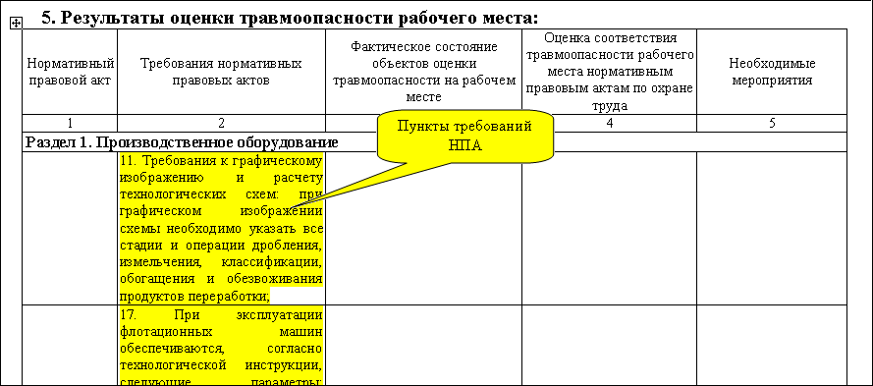
Рис. Заготовка пунктов требований НПА
Для формирования нормативных требований в программе "Аттестация" предусмотрено 2 режима:
- заполнение на основе встроенной базы документов;
- заполнение на основе источника НПА в формате MS Word.

Формирование пунктов НПА.
Заполнение протокола травмоопасности на основе НД в формате MS Word.
Панель инструментов для работы с протоколом травмоопасности предназначена для заполнения протокола травмоопасности на основе нормативного документа (НД) в формате MS Word.
Для заполнения на основе собственного НД необходимо:
- создать (открыть) протокол травмоопасности;
- открыть НД в формате MS Word, на основе которого будет заполняться протокол ТБ;
- включить панель инструментов для протокола травмоопасности (см. рис. 1).

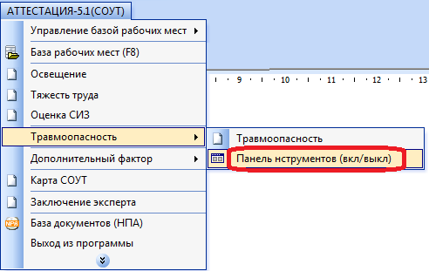
рис. 1.

Для заполнения протокола травмоопасности необходимо выделить пункт НПА из НД, открытого в MS Word и нажать на одну из кнопок панели инструментов (по аналогии с заполнением на основе базы НПА).
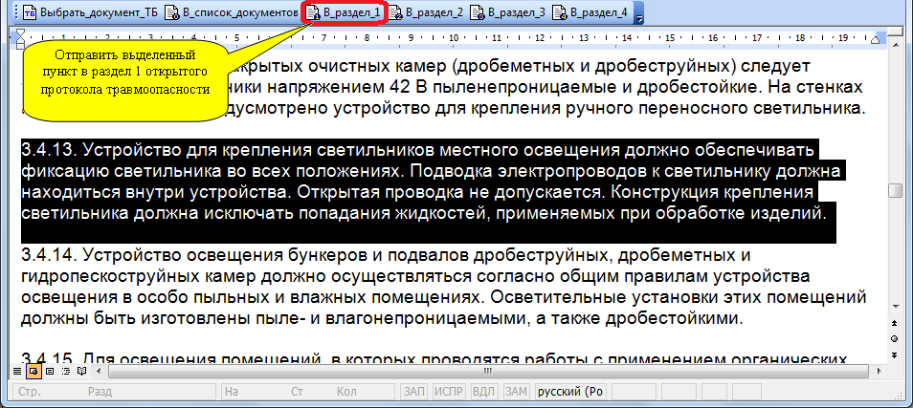
рис. 2.
Результатом выше указанных действий будет заполнение графы 2 таблицы протокола травмоопасности.

Заполнение протокола травмоопасности на основе базы документов.
Для формирования нормативных требований (графа 2 таблицы) необходимо перейти в базу документов, используя кнопку документы на панели инструментов протокола травмоопасности.
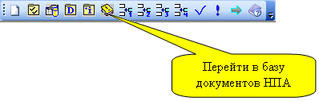
В появившемся окне базы документов необходимо выбрать конкретный НПА, который предъявляет требования к оценке данного рабочего места и путем отбора (выделение курсором мыши) конкретных требований для протокола выполнять поочередное копирование, используя встроенную панель инструментов.
Для копирования пунктов требований на панели инструментов предусмотрены следующие кнопки:
- отправить в список документов;
- отправить в раздел 1;
- отправить в раздел 2;
- отправить в раздел 3;
- отправить в раздел 4.
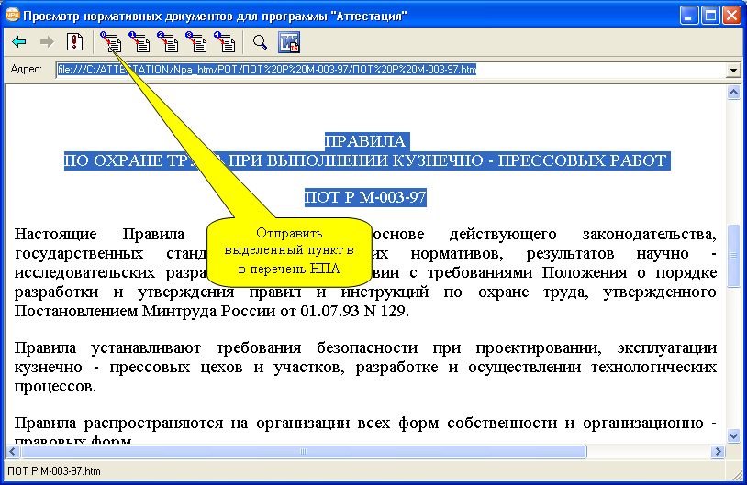
Рис. Отправка наименования НПА

В результате отправки наименования НПА в протоколе оценки травмоопасности будет формироваться 5-ый раздел протокола.
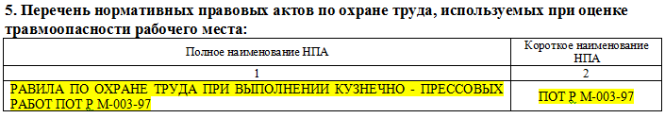
После отправки рекомендуется обратить внимание на короткое наименование НПА (колонка 2) и, при необходимости, отредактировать наименование.
Короткое наименование НПА является источником для заполнения графы 1 в таблице протокола (раздел 5) .

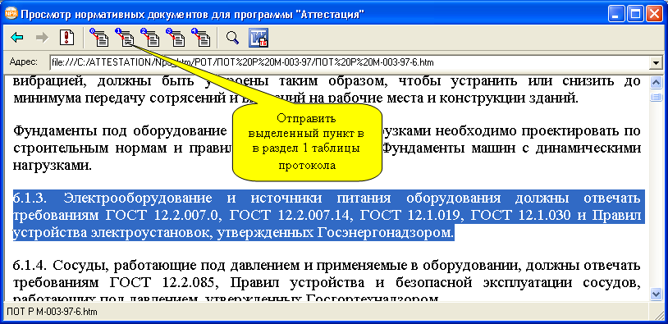
Рис. Отправка в протокол пункта НПА

Результатом выше указанных действий будет заполнение графы2 таблицы протокола травмоопасности.
Примечание: В текущем состоянии встроенная база документов не содержит специальных требований для оценки фактора травмоопасности вообще и в частности для оценки работников культуры. Таким образом, поиск НПА для оценки (работников культуры) осуществляется пользователем самостоятельно.
Для работы с источником в формате MS Word можно использовать любой формат документа, который поддерживает этот редактор.
Вторым способом использования внешнего источника НПА является подключение документа в состав базы в раздел «Документы пользователя».
Для создания раздела «Документы пользователя» необходимо :
1. Создать раздел в формате WEB-страницы (*.htm).
2. Перейти в меню «АТТЕСТАЦИЯ-5 – Управление базой РМ - Сервис».
3. Перейти на вкладку «Расположения».
4. Указать расположение главного файла документов пользователя.
На сайте att-support.ru имеется материал по данной теме:
http://att-support.ru/index.php?option=com_content&view=article&id=299:2012-08-22-12-21-12&catid=18:2014-04-25-08-25-04&Itemid=41

Оценка травмоопасности.
Оценка пунктов нормативных требований
1 Способ (кнопка «Заполнить таблицу»).
После заполнения нормативных требований (графа 2 таблицы) необходимо произвести оценку по каждому пункту нормативного требования и итоговую оценку по всему РМ.
Для оценки каждого пункта НПА предусмотрена кнопка "Заполнить таблицу" на панели инструментов протокола.
Данная команда выводит следующее диалоговое окно.
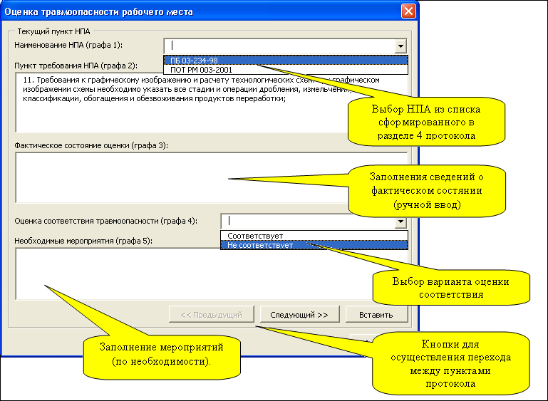
Рис. Оценка каждого пункта НПА
В данном диалоговом окне необходимо оценить каждый пункт протокола, указав следующую информацию:
- принадлежность к короткому наименованию НПА;
- фактическое состояние объекта оценки;
- соответствие пункта НПА;
- Назначение мероприятия при необходимости.
2 Способ (заполнение из протокола).
Данный функционал предназначен для заполнения граф 1, 3-5 с использованием контекстного меню, вызываемого по двойному щелчку мыши прямо из заполняемой таблицы протокола.
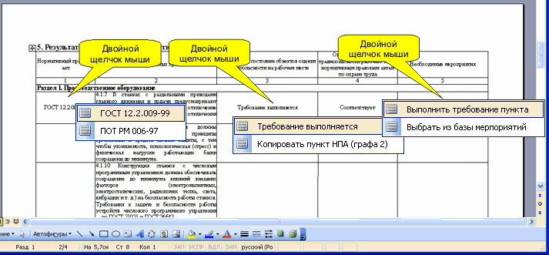
При двойном щелчке в соответствующей ячейки (графы 1,3-5) пользователю будут предложены варианты заполнения из всплывающего меню, как показано на рисунке.
Данный функционал является альтернативным вариантом заполнения протокола для команды "Заполнить таблицу".
Важная информация: В ряде случаев двойной щелчок мыши может не срабатывать для заполнения данных граф. В этом случае необходимо выполнить повторный запуск обработчиков данного действия пользователя. Для этих целей можно воспользоваться любой кнопкой панели инструментов протокола или нажать кнопку F5 на клавиатуре.
Если коротко: "Не работает 2-ой щелчок для заполнения, нажмите F5 на клавиатуре."

Итоговая оценка травмоопасности
Для итоговой оценки условий труда по фактору травмоопасности и формирования выводов по разделам протокола используется команда "Итоговая оценка".
Для итоговой оценки предусмотрено следующее диалоговое окно:
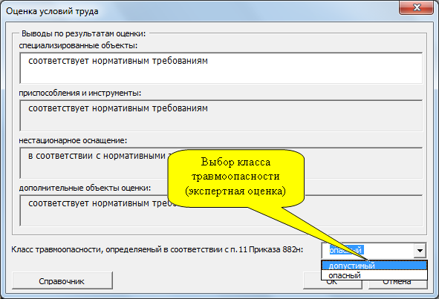
Рис. Итоговая оценка травмоопасности

В данном диалоговом окне выводы формируются автоматически. Эксперту по оценке травмоопасности необходимо только назначить класс травмоопасности для текущего рабочего места.
Оценка травмоопасности завершена.

